Муниципальное бюджетное образовательное учреждение
«Стригуновская средняя общеобразовательная школа»

«Питание в пост. Русские традиции»
(открытый урок в 7 классе)

Подготовила: Подгородова Е.В.
учитель технологии

2022г.

Цель урока: Вы узнаете:
- Что такое пост?
- Какие продукты разрешено употреблять в пост;
- Рецепты постной выпечки;
- Научитесь замешивать пресное тесто и выпекать постные изделия;
- Сформируете правильное отношение к своему здоровью через понятие здорового питания.
Проблемный вопрос: Постная пища. Вред или польза?
Пост для православного верующего человека- это телесное и духовное воздержание и совершенствование, искренняя молитва и добрые дела. У постов есть ещё одна важная задача- поддержание здоровья. Ведь постная пища для человека- это оздоровительная диета. Во время поста нельзя употреблять продукты животного происхождения, именно они зашлаковывают организм. Разрешены полезные продукты растительного происхождения. Пост помогает людям обрести духовное равновесие и поправить здоровье.
На этом уроке мы не будем рассматривать духовный аспект поста, а поговорим о влиянии постной пищи на здоровье.
В рационе современного человека почти не осталось сезонного разнообразия. В любое время можно купить свежие или консервированные фрукты и овощи, мясо, молоко и прочие продукты. Однако много поколений наших предков были подчинены годовому сельскохозяйственному циклу и ощущали на себе чередование периодов изобилия и нехватки продуктов. Посты играли роль регуляторов запасов, помогали крестьянам разумно распределить имеющиеся продукты в течение года. Тяжелые полевые работы всегда приходились на мясоед, а во время постов у крестьян не было острой необходимости в изнуряющем труде.
Сельскохозяйственный год начинался со свежими силами после Пасхальной недели. Летние Петров и Успенский посты выпадали на время между севом и сбором урожая. Рождественский пост приходился на самое темное время года, когда земля отдыхает. Многочисленные посты были способом профилактики многих болезней и позволяли подготовить организм к следующей страде.
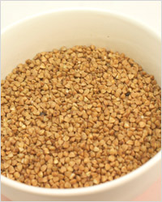
Сегодня вопрос о соблюдении религиозных постов каждый решает для себя сам. Часто мы едим просто по привычке, впрок, за компанию или потому что хотим побаловать себя вкусненьким. Воздержание от «необязательных» продуктов обостряет вкусовые ощущения и помогает услышать реальные потребности организма. Пост дает возможность отдохнуть от тяжелой пищи, перейти на более простую еду, оградить себя от некоторых ненужных кулинарных изысков и понять, что человеку для здорового образа жизни требуется не так уж много пищи. Осознание этого – огромный шаг на пути к здоровью и пониманию своих реальных потребностей.
В любом деле важно не переусердствовать. Только физически здоровые и сильные духом люди могут полностью отказаться от мяса, молока и прочих животных (скоромных) продуктов во время поста. Полный отказ от животных продуктов на долгое время (более 2 месяцев) не лучшим образом скажется на неподготовленном организме, особенно если он занят физическим или напряженным умственным трудом. Строгий пост вреден для людей с диабетом и желудочно-кишечными заболеваниями. Если ваша цель во время поста – всего лишь диета, входите в нее плавно. Питайтесь только в определенное время и не перекусывайте на ходу. Соблюдение даже одного этого правила благоприятно скажется на вашем здоровье. Смена пищи на растительную – отличная профилактика многих заболеваний за счет активации иммунитета. С помощью растительной диеты можно очистить кровь от атеросклеротических бляшек на сосудах и избавиться от токсинов.

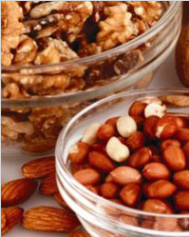
Продукты, употребляемые в пост:
Даже во время строгого поста пища должна быть разнообразной, чтобы обеспечить организм необходимыми витаминами, минералами, белками, углеводами, и аминокислотами. Кроме многочисленных круп в дело идут домашние заготовки:
- квашеные и соленые грибы,
- компоты и варенья.

Максимум питательной ценности у корнеплодов:
- картофеля
- свёклы
- моркови
- редьки
- тыквы
- капусты
Бобовые и орехи могут заменить мясо.
Грибы повысят устойчивость организма.
Ржаной хлеб обеспечит поступление в организм витаминов группы В.
Несколько раз в неделю можно позволить себе рыбные блюда и морепродукты.
Полезны фрукты, овощи, растительное масло
В пост не разрешается употреблять мясо и любые мясопродукты, птицу, яйца, молоко и молочные продукты - сливочное масло, сметану, творог, кефир, сыр, йогурты и прочее... И, казалось бы, без этих продуктов сложно обойтись в рецептах выпечки, но, тем не менее, она появляется на постном столе.

Рецепты постной выпечки

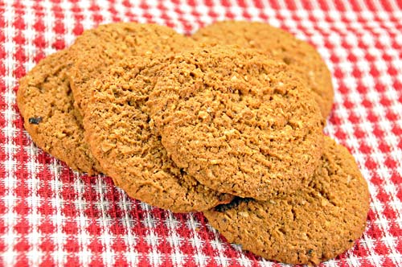
Печенье постное
- 6 стаканов муки,
- 2 стакана крахмала,
- 1 - 1 1/2 стакана, растительного масла,
- 1 ч. ложка соды,
- соль и лимонная кислота,
- 1 1/2 стакана воды,
- 2 стакана сахара.
Муку растереть с крахмалом и растительным маслом до образования клейкой массы. Соду погасить лимонной кислотой или уксусом, добавить немного соли и ввести в тесто, размешать, добавить воду, сахар. Тесто не должно быть крутым. Раскатать, нарезать, придать форму, выпекать 15 минут.

Монастырский рецепт печенья
- Полстакана газированной минералки,
- полстакана растительного масла,
- мука,
- пластовый мармелад.
Замесить тесто, раскатать на кружки, разрезать на сектора, на каждый сектор положить кусочек пластового мармелада или дольки яблок из варенья (отцедить предварительно сироп варенья, чтобы дольки яблок не растеклись при выпечке). Свернуть печенье в трубочки, разложить на противне, смазанном растительным маслом, выпекать в духовке приблизительно 15 минут.
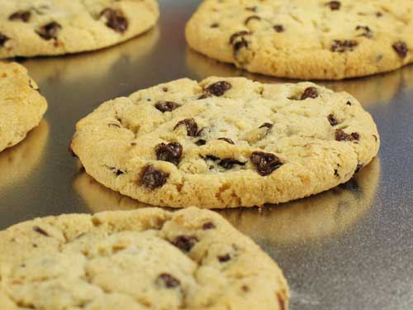

Булочки с капустой

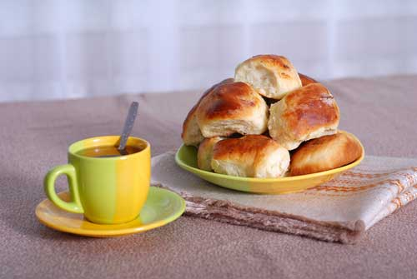

- 3 стакана пшеничной муки,
- 1 стакан воды,
- 30 г. дрожжей,
- 1/2 ч. ложки соли,
- 2 стакана рубленой белокочанной капусты,
- 1 ст. ложка сахара,
- 3 ст. ложки растительного масла.
В подогретую воду (температура 35-40 градусов) добавить предварительно разведенные и процеженные дрожжи, сахар, всыпать просеянную муку, перемешать. Массу тщательно вымесить на доске. Капусту нашинковать соломкой. В подготовленное тесто добавить капусту, и хорошенько перемешать. Поставить тесто для брожения в теплое место на 25-30 минут. Сформировать булочки, уложить их на сухой противень, пусть постоят еще минут 20, выпекать 20-25 при температуре 200-220 градусов .Горячие булочки смазать растительным маслом.

ВИШНЕВЫЙ ПИРОГ
- 1,5 ст. вишневого варенья,
- 1 ст. сахара,
- 1 ст. орехов,
- ваниль (цедра)
- мука
- 1.5 стакана воды
- сода
Перемешать воду, варенье, сахар, орехи, ваниль (цедру). Добавить муки до консистенции сметаны и гашеную соду. Вместо воды можно использовать отвар из сухофруктов. Выпекать 15 минут
Начинка: лимон ошпарить в кипятке и дать в нем остынуть. Удалить косточки, натереть вместе с цедрой на мелкой терке, добавить 1.5 стакана сахарного песка. Можно добавить очень немного мелко порезанных цукатов.
Или другая начинка: 300 г кураги залить кипятком, чтобы лишь прикрывало, варить 10 - 15 минут, откинуть на дуршлаг.
Поставить опару: стакан теплой воды (хорошо использовать воду, в которой варились рис или макароны), дрожжи (если "Саф-Момент" - 1.5 ч.л. , если польские CYRORIA - 2 ч.л. , если отечественные пресованные - 2-3 куб. см), 0.5 ч.л. сахарного песка, мука.
Когда опара подойдет, добавить 5 ст.л. песка, полстакана рафинированного подсолнечного масла, 1/3 ч.л. кардомона, 0.5 чайной ложки соли, муки - сколько возьмет, замесить тесто, дать подойти в теплом месте, обмять. Отложить часть теста для украшения, чуть больше половины оставшегося теста раскатить и уложить на смазанный подсолнечным маслом противень, слегка присыпать мукой, разложить начинку. Если начинка из кураги, разделить её при этом на половинки, посыпать песком (4-5 столовых ложек). Сделать закрытый пирог, надрезать ножницами крестообразно верх в 3 местах. Для украшения из оставленного теста можно сплести косы, жгуты или раскатать и вырезать формочкой или ножом какие-нибудь фигурки. Пирог смазать крепким сладким чаем, разложить украшения, смазать и их, дать пирогу постоять на столе 20-30 минут, выпечь. Готовый пирог смазать кипяченой водой.

ПИРОЖКИ КАРТОФЕЛЬНЫЕ С ГРИБАМИ
Продукты:
Для теста:
10 картофелин,
4-5 ст. л. муки,
соль.
Для фарша:
70 г сушеных грибов,
2 головки репчатого лука,
растительное масло,
соль.
Инструкции:
Приготовить картофельное пюре на воде, в которой варилась картошка, добавить муки, чтобы получилось вязкое тесто. Для начинки замочить грибы на 2-4 часа в холодной воде, сварить их в той же воде, откинуть на дуршлаг, измельчить и обжарить с нашинкованным луком в растительном масле. Тесто мокрыми руками разделить на шарики, сформовать лепешки, выложить на них начинку, края защипать. Пирожки обжарить с двух сторон в растительном масле. Начинку также можно приготовить из жареной капусты с чесноком либо из других овощей, или из гречневой каши с луком.

Практическая работа
Мастер- класс
Блины с гречневой кашей
Вам потребуются: для теста: вода - 3 стакана; дрожжи -1 ч.л.; сахар - 2-3 ст.л.; соль - 1 ч.л.; мука; масло растительное - 4 ст.л.; для начинки: сухие грибы - 100 г; гречка - 300г; лк репчатый- 3 шт.; масло растительное для жарки; чеснок - 2-3 зубчика | 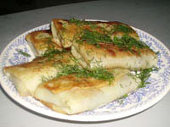
В трёх стаканах тёплой воды (приблизительно 30 градусов) разводим чайную ложку дрожжей, две-три столовых ложки сахара. Добавляем чайную ложку соли, муку, размешиваем тесто для блинов. Затем добавляем 4 столовых ложки растительного масла, опять хорошо перемешиваем и оставляем на 20 минут. Затем жарим блины на сковороде, смазывая её растительным маслом. | 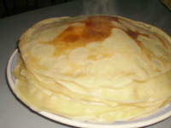
Примерно 100 грамм сухих грибов отвариваем до готовности. Сливаем бульон. Отваренные грибы пропускаем через мясорубку с крупной решеткой | 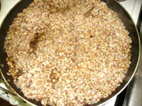
На грибном бульоне отвариваем 300 г. гречки. 3 крупных луковицы мелко режем и пассируем на растительном масле. Смешиваем с гречкой, грибами и прожариваем начинку в духовке минут 10-20. Вынимаем из духовки, даём остыть, добавляем измельченный чеснок (2-3 зубчика). | 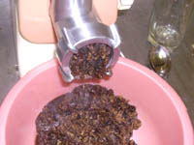
На обратную сторону готового блина выкладываем две ст. ложки начинки, сворачиваем конвертиком, обжариваем.

Техника безопасности при кулинарных работах
- Перед включением кухонной электроплиты убедиться в наличии и исправности защитного заземления её корпуса и встать на диэлектрический коврик. Перед включением настольной электроплиты в сеть проверить исправность шнура питания и вилки, установить плитку на огнеупорную подставку. Не пользоваться электроплитой с открытой спиралью.
- Для приготовления пищи пользоваться только эмалированной посудой. Запрещается пользоваться пластмассовой посудой.
- Соблюдать осторожность при чистке овощей.
- Хлеб, гастрономические изделия, овощи и другие продукты нарезать хорошо наточенными ножами на разделочных досках, соблюдая правильные приемы резания: пальцы левой руки должны быть согнуты и находиться на некотором расстоянии от лезвий ножа. Сырые и вареные овощи, мясо, рыбу, хлеб нарезать на разделочных досках в соответствии с их маркировкой.
- При работе с мясорубкой мясо и другие продукты проталкивать в мясорубку не руками, а специальным деревянным пестиком.
- Соблюдать осторожность при работе с ручными тёрками, надёжно удерживать обрабатываемые продукты, не обрабатывать мелкие части.
- Передавать ножи и вилки друг другу только ручками вперёд.
- Пищевые отходы для временного их хранения убирать в урну с крышкой.
- Следить, чтобы при закипании содержимое посуды не выливалось через край, крышки горячей посуды брать полотенцем или прихваткой и открывать от себя.
- Сковороду ставить и снимать с плиты сковородником.

Санитарно-гигиенические требования
- Лица, приготавливающие пищу, должны быть в специальной одежде, руки тщательно вымыты с мылом, волосы убраны под косынку. Ногти должны быть коротко острижены.
- При приготовлении пищи пользуйтесь инструментами и приспособлениями с соответствующей маркировкой.
- После работы тщательно убирайте рабочее место.
- Инвентарь и посуду хранить в строго отведённом месте.
- Не допускайте совместного хранения сырья и готовой продукции.
- Не употребляйте в пищу продукты с истёкшим сроком хранения и сомнительного происхождения.
- Соблюдайте правила и сроки хранения продуктов.
- Применяйте достаточную тепловую обработку пищевых продуктов.
Если продукты не требуют дальнейшей тепловой обработки, тщательно промойте их теплой, а затем горячей водой

Глоссарий основных понятий и терминов

Кулинари́я или кулина́рия(от лат. culina — кухня) — область человеческой деятельности, связанная с приготовлением пищи. Включает комплекс технологий, оборудования и рецептов. (см. кулинарный рецепт).
Также — магазин (или специальный отдел при ресторане, столовой), торгующий полуфабрикатами и готовыми кушаньями.
Кулинарный рецепт — руководство по приготовлению кулинарного изделия. Содержит информацию о необходимых пищевых продуктах, их пропорциях и инструкциях по смешиванию и обработке. Кулинарные рецепты описывают механическую и тепловую обработку ингредиентов, способы сервировки готовых изделий. Многие рецепты общедоступны, так как они помещены в кулинарные книги и интернет-сайты, но существуют и секретные рецепты, передающиеся кулинарами своим наследникам. Также существует практика передавать рецепты из уста в уста. В кулинарных изданиях рецепты систематизированы в соответствующих разделах (например, «изделия из рыбы», «изделия из мяса», «супы», «десерт» и т. д.). Как правило, многие рецепты в кулинарных книгах и на интернет-сайтах размещаются единовременно в нескольких разделах, т.к. структура кулинарной книги позволяет разместить рецепт как по имеющимся составляющим компонентам («из овощей», «из морепродуктов» и т.п.), так и по типу приготовляемого блюда («первые блюда», «салаты», «кондитерские изделия» и т.п.)
Классический кулинарный рецепт содержит, помимо названия блюда:
- 1) список и количество компонентов входящих в рецепт;
- 2) количество персон, на которых рассчитано блюдо;
- 3) способ приготовления, расписывающий последовательные действия повара;
- 4) также очень часто рецепт дополняется ориентировочным временем приготовления блюда и указывается его калорийность.
- Мука́ — продукт питания, получаемый в результате перемалывания зёрен различных культур. Имеет консистенцию порошка. Мука может изготовляться из таких сортов хлебных зерновых культур как пшеница, полба, рожь, гречка, овёс, ячмень, просо, кукуруза и рис. Основную массу муки вырабатывают из пшеницы. Является необходимой составляющей при изготовлении хлеба.

- Выпечка — общее понятие для продуктов питания из зерна и его производных, которые готовят запеканием. В выпечке выделяются хлебные изделия, мелкоштучные хлебобулочные изделия и кондитерские изделия. Отдельно выделяется группа хлебобулочных изделий длительного хранения с низким содержанием влаги.
- Мелкоштучные хлебобулочные изделия включают в себя выпечку преимущественно из хлебного теста весом до 250 грамм. Это булочки, рогалики, круассаны.
- Кондитерские изделия выполняются из других видов теста, преимущественно с добавлением жиров и сахара. Сюда также относятся и несладкие изделия с длительным сроком хранения (галеты, крекеры, солёные палочки, брецели). Классическими видами кондитерских изделий являются печенье, пироги и торты

Виды и пищевая ценность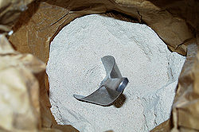
Бывает обдирная, состоящая в основном из наружных частей зерна, и, собственно, мука, состоящая из размолотой сердцевины зёрен. Во втором случае мука содержит больше клейковины. Подразделяется по сортам: высший сорт, первый сорт, второй сорт. В низших сортах содержатся витамины B1, B2, PP и Е, в муке высшего и 1-го сортов их почти нет. Также содержатся различные ферменты, которые оказывают большое влияние на процесс приготовления хлеба и его качество. Мука обладает специфическим мучным запахом.
Хлеб и другие изделия из муки имеют обобщённое название мучные изделия.

Применение
Основное назначение муки — для выпечки хлеба. Кроме того, она применяется для выпечки блинов, пирогов, при изготовлении пельменей, хлебобулочных, кондитерских (торты, кексы, печенья, вафли, пряники) и макаронных изделий, комбикормов. Также мука используется для панировки, например, рыбы или котлет.
- Ингредиент (лат. ingrediens — входящий) — составная часть какого-либо сложного соединения или смеси, присутствующая в готовом продукте в исходном или изменённом виде.
Те́сто
- Вязкая масса различной густоты, получаемая из муки, смешанной с жидкостью (водой, молоком и т. п.). // перен. То, что напоминает такую массу мягкостью, рыхлостью и т. п.
- Любая густая масса, получаемая при смешивании твердого сыпучего вещества с жидкостью.
Виды теста

- Пресное тесто — используется при изготовлении пельменей, пирожков, чебуреков и пресных лепёшек.
- Кислое или дрожжевое тесто — используется при изготовлении многих видов хлеба, пирожков и беляшей.
- Слоёное тесто — используется при изготовлении слоек и самсы.
- Заварное тесто — используется при изготовлении пирожных, в том числе эклеров, а также некоторых видов хлеба, например бородинского.
- Песочное тесто — используется при изготовлении основ для тортов, а также различных пирожных и печенья.
- Бисквитное тесто - используется при приготовлении в основном, основ для тортов, рулетов и пирожных.
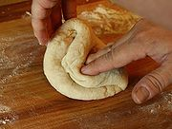

Контроль усвоения учебного материала
Тест
Найдите в правой колонке определения, соответствующие понятиям левой колонки.

А. Культура питания  Б. Норма питания  В. Режим питания  Г. Калорий-  ность рациона | - Количество ингредиентов питания, удовлетворяющее суточную потребность организма.  - Количество калорий, содержащихся в тех или иных продуктах питания.  - Умеренность в еде, разнообразии пищи, сбалансированном рационе, экономическом расчете.  - Установленный во времени, структуре, объемах и калорийности порядок принятия разнообразной пищи.

Библиография

- Ермакова, В. И. Основы кулинарии: учеб. пособие для учащихся 8–11 кл. средней школы / В. И. Ермакова. – М.: Просвещение, 1993. – 192 с.
- Барановский, В. А. Повар-технолог / В. А. Барановский. – Ростов н/Д.: Феникс, 2003. – 416 с.
- Столярова, С. И., Обслуживающий труд: учеб. пособие для учащихся 7–8 кл. / С. И. Столярова, Л. В. Домненкова. – М.: Просвещение, 1985. – 224 с., ил.
- Симоненко, В. Д. Технология: учебник для учащихся 7 кл. общеобразовательных учреждений (вариант для девочек) / В. Д. Симоненко и др. – М.: Вентана-Граф, 2004. – 240 с., ил.
- http://www.shkola.edu.ru/
- http://www.School-collection.edu.ru/

Приложение

Полезные советы

- Хлеб, выпеченный накануне, более полезен, чем свежеиспеченный хлеб.
- Хлеб дольше сохранится, если его держать в полиэтиленовом пакете в холодильнике, но белый хлеб надо хранить отдельно от черного.
- Хлеб долго не черствеет, если хранить его в закрытой крышкой стеклянной, фарфоровой или эмалированной посуде. На дно посуды рекомендуется положить кусочек сырого картофеля или немного соли, тогда он не будет плесневеть.
- Черствый хлеб незаменим при приготовлении хлебного кваса, но его надо хорошо поджарить в духовке, тогда квас приобретет красивый цвет.
- Чтобы в муке и рисе не заводились жуки, надо положить сверху 2-3 головки очищенного и разделенного на дольки чеснока, строго следя за тем, чтобы верхние покровы долек не были повреждены, так как чеснок от этого портится.
- Некачественное постное масло и плохо осветленное можно сделать более прозрачным, если его сильно подсолить и дать отстояться.
- Чтобы подсолнечное масло не горкло, надо бросить в бутылку несколько зерен сухого гороха.
- Чтобы вареная рыба была вкуснее, ее следует солить в конце варки.
- При варке крупной рыбы ее целиком заливают холодной водой.
- Чтобы мелкая и нарезанная на куски рыба не переварилась, ее нужно опускать в кипящую воду.
- Рыба считается сваренной, если плавники ее легко отделяются.

